

**本科实验报告**

**实验名称： 电路与电子线路实验（Ⅰ）（软件实验）**

|  |  |  |  |
| --- | --- | --- | --- |
| 课程名称： | 电路与电子线路实验（Ⅰ） | 实验时间： | 周六2-5节（11、12周） |
| 任课教师： | 郜志峰 | 实验地点： | 理学楼B栋404 |
| 实验教师： | 南方 | 实验类型： | **◼** 原理验证  □ 综合设计  □ 自主创新 |
| 学生姓名： | 施念 |
| 学号/班级： | 1120161302/05011609 | 组 号： | 34 |
| 学 院： | 信息与电子学院 | 同组搭档： |  |
| 专 业： | 电子信息类 | 成 绩： |  |





**实验一：基本原理的验证**

1. **实验任务**
2. 叠加原理的验证；
3. **实验目的**
4. 掌握叠加原理的概念；
5. 掌握使用Multisim的虚拟电压表、电流表对电路变量的测量，Multisim虚拟元件平台的相关操作；
6. **实验原理及说明**
7. 在由线性电阻、线性受控源及独立源组成的电路中，每一元件的电流或电压可以看成是每一个独立源单独作用于电路时，在该元件上产生的电流或电压的代数和，这就是叠加原理。在本实验中，同学们使用Multisim软件平台，通过将所给电路中的独立源单独作用并记录独立源单独作用时，同一元器件上的电压和电流的代数和。
8. **实验步骤及说明**
9. **电路原理图的连接与调整**
10. 按下图连接好实验电路图，接线时注意电表的正负极。
11. 首先将电阻阻值设为R1=R2=R3=50Ω，V1=100V，I1=1A。点击运行按钮，观察电表U1、U2的示数并记录。
12. 点击停止按钮，将V1设为0V，I1保持不变。点击运行按钮，观察电表U1、U2的示数并记录。
13. 点击停止按钮，将V1设为100V，I1设为0A。点击运行按钮，观察电表U1、U2的示数并记录。结束后点击停止按钮。



1. **实验结果分析**
2. **实验表格**

将上述步骤中的数据记录后，根据电流表和电压表的示数算出R1消耗的功率并记录。

|  |  |  |  |  |
| --- | --- | --- | --- | --- |
| 电压源 | 电流源 | R1电压（U） | R1电流（I） | R1功率 |
| 100V | 1A | 25V | 0.5A | 12.5W |
| 0V | 1A | -25V | -0.5A | 12.5W |
| 100V | 0A | 50V | 1A | 50W |

1. **叠加原理的分析与验证**

对于线性电阻R1，由表格数据可知：

当1A电流源和100V电压源同时作用时，R1两端电压U**1**为25V，电流I**1**为0.5A；

当只有1A电流源作用时，R1两端电压U**2**为-25V，电流I**2**为-05A；

当只有100V电压源作用时，R1两端电压U**3**为50V，电流I**3**为1A；

因为：

U**1=** U**2 +** U**3**；

I**1 =** I**2 +** I**3**；

所以可证：

在由线性电阻及独立源组成的电路中，每一元件的电流或电压可以看成是

一个独立源单独作用于电路时，在该元件上产生的电流或电压的代数和（叠加原理）。

1. **思考题（功率相关验证）**

对于此电路的R1，当100V电压源和1A电流源分别作用时，R1分别吸收的功率相加并不等于100V电压源与1A电流源同时作用时R1吸收的功率。

如图一，当只有1A电流源作用时，电流源为电路提供的功率P­­**1**为25W；

如图二，当只有100V电压源作用时，电压源为电路提供的功率P­­**2**为300W；

如图三，当1A电流源和100V电压源同时作用时，他们一起为电路提供的功率P­­**3**为325W；

因为：

P­­**3=** P­­**1+** P­­**2**；

所以可证：

在由线性电阻及独立源组成的电路中，电源对电路提供的总功率等于电压源单独作用时对电路提供的功率和电流源单独作用时对电路提供的功率之和。

  

图一 图二 图三

1. **心得及感悟**
2. 安放电流表及电压表时，注意正方向。
3. 放探针时，要注意分析电压（相对0点）或者电流的方向，以便分析元件是提供功率还是消耗功率。
4. 仿真过程中修改的元件数值需要下一次仿真时才会体现出来。
5. 进行复制粘贴时，要先停止仿真，不然无法复制。

**实验二：一阶电路响应的研究**

1. **实验任务**
2. 研究RC一阶动态电路的零状态响应；
3. 研究RC一阶动态电路的零输入响应；
4. **实验目的**
5. 掌握RC一阶动态电路的零状态响应和零输入响应的概念；
6. 掌握使用Multisim进行动态电路分析设置的步骤，并掌握瞬态分析法、参数扫描分析法的设置；
7. **实验原理及说明**
8. 一阶动态电路是指电路中只包含一个动态元器件件（电容或者电感）和若干个电阻元器件构成的电路。在数学上，通常使用一阶常系数微分方程对其进行描述并求得电路的响应。在本实验中，同学们使用Multisim软件平台，使用瞬态分析的方法观察电路的响应，并使用参数扫描分析方法观察电路对于不同参数设置时的响应。
9. **实验步骤及说明**
10. **RC一阶电路的零状态响应的电路原理图的连接与调整**
11. 按下图连接好实验电路图，电阻R1选择4kΩ，电容C1选择0.25μF。



1. 根据上图电路可知，计算可知该电路的时间常数τ理论值为1ms。
2. 对电路进行瞬态分析，观察节点2的电压值的瞬态分析，因为电路在5τ时趋于稳定，故将瞬态分析的结束时间设为6τ（假设此时电路已经稳定），即6ms。点击运行按钮，得到下图所示波形。将2τ，3τ，4τ，5τ对应的点坐标在图中标出。

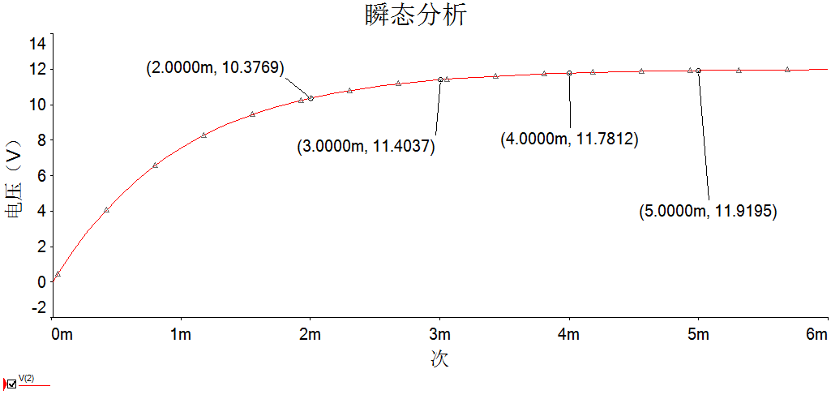

1. 分析可知，𝑈out(∞)=12V，在电路图中标出纵坐标为0.632 𝑈out(∞)=7.584V的点的坐标，如下图，可知道，测出的τ=0.9997ms，接近于理论值1ms。

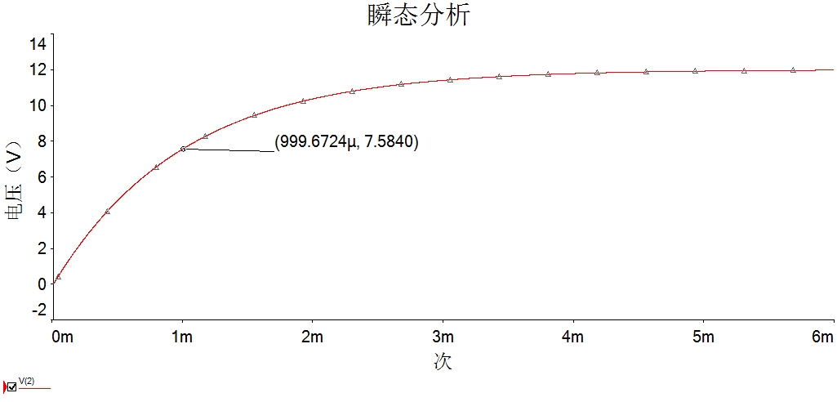

1. **RC一阶电路的零输入响应的电路原理图的连接与调整**
2. 按下图连接好实验电路图，电阻R1选择4kΩ，电容C1选择0.25μF。



1. 根据上图电路可知，计算可知该电路的时间常数τ理论值为1ms。
2. 对电路进行瞬态分析，观察节点1的电压值的瞬态分析，因为电路在5τ时趋于稳定，故将瞬态分析的结束时间设为6τ（假设此时电路已经稳定），即6ms。点击运行按钮，得到下图所示波形。将2τ，3τ，4τ，5τ对应的点坐标在图中标出。

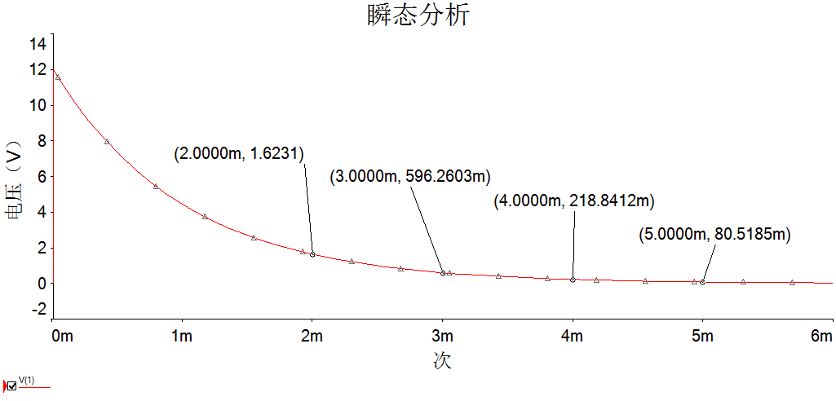

1. 分析可知，𝑈1(0)=12V，在电路图中标出纵坐标为0.368𝑈1(0)=4.416V的点的坐标，如下图，可知道，测出的τ=0.9997ms，接近于理论值1ms。

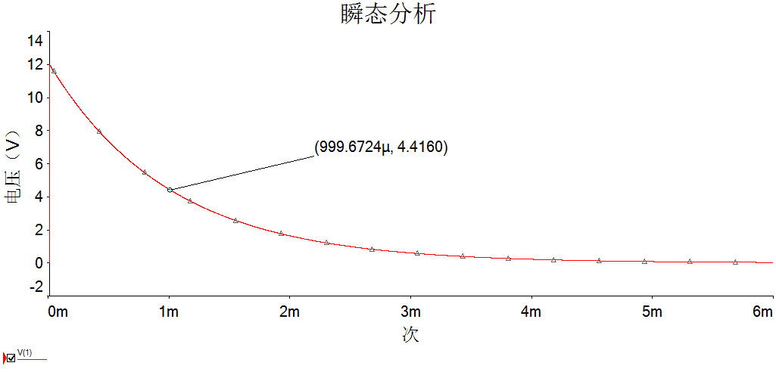

1. **实验结果分析**
2. **RC一阶电路零状态响应**

设电源电压为（=12V），节点2处的电压为（为电容两端电压），所以有下列方程：



将上述方程整理可得：



所以，当电容处于零状态，即初始电压为零时，随着电源逐渐对其充电，其两端电压值，即曲线的纵坐标越来越大，但的值，即曲线的斜率却越来越小。一定时间后，无限接近于0**+**，此时曲线趋于水平。

1. **RC一节电路零输入响应**

设电源电压为（=0V），节点2处的电压为（为电容两端电压），所以有下列方程：



将上述方程整理可得：



所以，当电容处于零状态，即初始电压为12V时，随着其逐渐放电，其两端电压值，即曲线的纵坐标越来越小，但的值，即曲线的斜率却越来越大。一定时间后，无限接近于0**-**，此时曲线趋于水平。

1. **思考题**
2. **RC一阶电路零状态响应**
3. 对RC一阶电路的零状态响应中的电容C1进行参数扫描分析，将其值分别取0.25μF、0.5μF、1μF，观察响应曲线并记录（下图）。

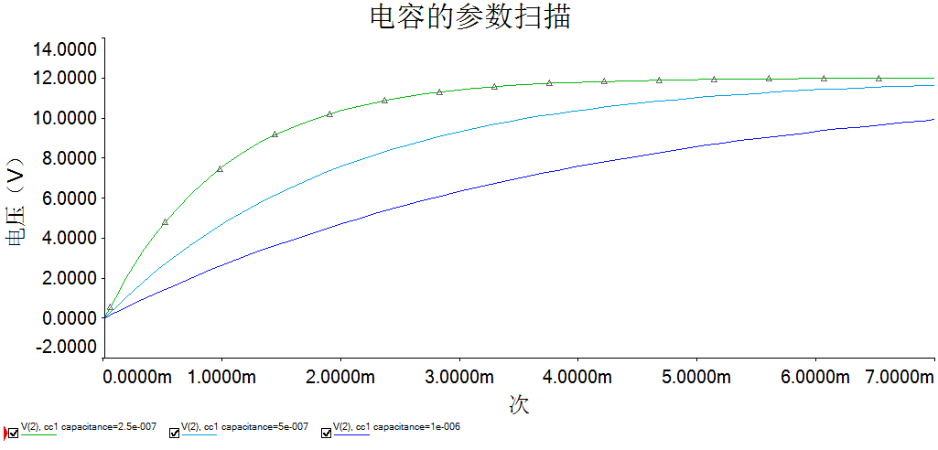

1. 由图可知：随着电容的增大，响应曲线趋向于稳定所需的时间越来越长。

因为此电路零状态响应的电容电压满足：



由此式子可知，随着C的不断增加，τ（RC）的值不断增加，电路达到稳定，即曲线趋于水平所需的时间越长，电容两端的电压变化速度，即曲线的斜率，越来越小。

1. **RC一阶电路零输入响应**
2. 对RC一阶电路的零输入响应中的电阻R1进行参数扫描分析，将其值分别取1 kΩ，4 kΩ，8 kΩ，观察响应曲线并记录（下图）。

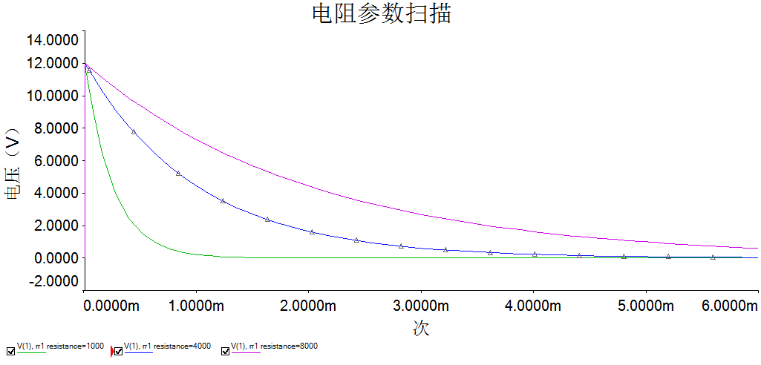

1. 由图可知：随着电阻的增大，响应曲线趋向于稳定所需的时间越来越长。

因为此电路零输入响应的电容电压满足：



由此式子可知，随着R的不断增加，τ（RC）的值不断增加，电路达到稳定，即曲线趋于水平所需的时间越长，电容两端的电压变化速度，即曲线的斜率，越来越小。

1. **心得及感悟**
2. 参数扫描，在我看来，就是当同一元件的某项参数为不同值时，对电路进行一次指定的仿真分析，讲这些仿真分析的结果展示在同一个图中，便于观察元件的参数对电路的影响。
3. 计算出时间常数τ的值之后，在对电路设置停止时间的时候，停止时间不能太短（电路未达到稳定状态），也不能太长（稳定状态的那一段曲线过长，不利于分析），我认为较好的取值范围是5.5τ至6.5τ。
4. 在此次实验中，一定要将瞬态分析的初始值设为0。

**实验三：RLC二阶电路响应的研究**

1. **实验任务**
2. 完成RLC 串联电路零输入响应的实现，并观察零输入响应的过阻尼、临界阻尼、欠阻

尼、无阻尼的四种情况；

1. 在零输入响应的欠阻尼情况下，完成电路固有频率和衰减指数的测量；
2. 在零输入响应的无阻尼情况下，完成电路震荡频率的测量；
3. **实验目的**
4. 掌握RLC 串联二阶电路零输入响应的基本概念，掌握二阶电路振荡频率、衰减指数的概念;；
5. 掌握使用Multisim进行动态电路分析设置的步骤，并掌握瞬态分析法、参数扫描分析法的设置；
6. **实验原理及说明**
7. 二阶动态电路是指电路中包含一个电容和电感，或两个电容，或两个电感。这类电路通常可以用一个线性常系数二阶微分方程或两个联立的一阶常系数微分方程描述。
8. 从电路结构上来看，二阶电路应该具有两个独立的初始状态，并运用基尔霍夫定律及元器件的伏安关系，就可以列出电路微分方程，并根据状态变量的初始条件，求得该电路的响应的函数。
9. 在RLC 串联电路中，如果没有输入，则电路的响应仅仅由电路中初始储能所造成，称之为零输入响应。无论是一阶电路还是二阶电路，由于电路中有耗能元器件电阻R 的存在，电路中的储能最终是要消耗殆尽的，其表现为电容电压或电感电流最终是变化为零。它的响应的形式及其快慢与储能大小（电容初始电压或电感）有关
10. 通过对二阶电路进行分析，二阶电路的响应分为以下几种：
11. 当时，响应为非振荡型，即过阻尼情形；
12. 当时，响应为振荡型，且是衰减振荡，即欠阻尼情形；
13. 当时，响应为不稳定型或临界状态，是非振荡的；
14. 当时，初始能量将在电场和磁场中相互交换，形成等幅振荡，属于无阻尼等幅振荡；
15. **实验步骤及说明**
16. **RC一阶电路的零状态响应的电路原理图的连接与调整**
17. 按下图连接好实验电路图，电阻R1阻值设为0Ω，电容C1选择4μF。将电容电压初始值设为1V。



1. 根据上图电路可知，计算可知该电路的时间常数τ理论值为1ms。
2. 对电路进行瞬态分析，观察节点2的电压值的瞬态分析，因为电路在5τ时趋于稳定，故将瞬态分析的结束时间设为6τ（假设此时电路已经稳定），即6ms。点击运行按钮，得到下图所示波形。将2τ，3τ，4τ，5τ对应的点坐标在图中标出。



1. 分析可知，𝑈out(∞)=12V，在电路图中标出纵坐标为0.632 𝑈out(∞)=7.584V的点的坐标，如下图，可知道，测出的τ=0.9997ms，接近于理论值1ms。



1. **RC一阶电路的零输入响应的电路原理图的连接与调整**
2. 按下图连接好实验电路图，电阻R1选择4kΩ，电容C1选择0.25μF。



1. 根据上图电路可知，计算可知该电路的时间常数τ理论值为1ms。
2. 对电路进行瞬态分析，观察节点1的电压值的瞬态分析，因为电路在5τ时趋于稳定，故将瞬态分析的结束时间设为6τ（假设此时电路已经稳定），即6ms。点击运行按钮，得到下图所示波形。将2τ，3τ，4τ，5τ对应的点坐标在图中标出。



1. 分析可知，𝑈1(0)=12V，在电路图中标出纵坐标为0.368𝑈1(0)=4.416V的点的坐标，如下图，可知道，测出的τ=0.9997ms，接近于理论值1ms。



1. **实验结果分析**
2. **RC一阶电路零状态响应**

设电源电压为（=12V），节点2处的电压为（为电容两端电压），所以有下列方程：



将上述方程整理可得：



所以，当电容处于零状态，即初始电压为零时，随着电源逐渐对其充电，其两端电压值，即曲线的纵坐标越来越大，但的值，即曲线的斜率却越来越小。一定时间后，无限接近于0**+**，此时曲线趋于水平。

1. **RC一节电路零输入响应**

设电源电压为（=0V），节点2处的电压为（为电容两端电压），所以有下列方程：



将上述方程整理可得：



所以，当电容处于零状态，即初始电压为12V时，随着其逐渐放电，其两端电压值，即曲线的纵坐标越来越小，但的值，即曲线的斜率却越来越大。一定时间后，无限接近于0**-**，此时曲线趋于水平。

1. **思考题**
2. **RC一阶电路零状态响应**
3. 对RC一阶电路的零状态响应中的电容C1进行参数扫描分析，将其值分别取0.25μF、0.5μF、1μF，观察响应曲线并记录（下图）。



1. 由图可知：随着电容的增大，响应曲线趋向于稳定所需的时间越来越长。

因为此电路零状态响应的电容电压满足：



由此式子可知，随着C的不断增加，τ（RC）的值不断增加，电路达到稳定，即曲线趋于水平所需的时间越长，电容两端的电压变化速度，即曲线的斜率，越来越小。

1. **RC一阶电路零输入响应**
2. 对RC一阶电路的零输入响应中的电阻R1进行参数扫描分析，将其值分别取1 kΩ，4 kΩ，8 kΩ，观察响应曲线并记录（下图）。



1. 由图可知：随着电阻的增大，响应曲线趋向于稳定所需的时间越来越长。

因为此电路零输入响应的电容电压满足：



由此式子可知，随着R的不断增加，τ（RC）的值不断增加，电路达到稳定，即曲线趋于水平所需的时间越长，电容两端的电压变化速度，即曲线的斜率，越来越小。

1. **心得及感悟**
2. 参数扫描，在我看来，就是当同一元件的某项参数为不同值时，对电路进行一次指定的仿真分析，讲这些仿真分析的结果展示在同一个图中，便于观察元件的参数对电路的影响。
3. 计算出时间常数τ的值之后，在对电路设置停止时间的时候，停止时间不能太短（电路未达到稳定状态），也不能太长（稳定状态的那一段曲线过长，不利于分析），我认为较好的取值范围是5.5τ至6.5τ。
4. 在此次实验中，一定要将瞬态分析的初始值设为0。

**提交时间：5月27号之前。**

**各自然班负责人收齐并用压缩程序压缩。文件名称为各自然班班号，例如501160X。**

**每个同学只提交1个word文档，所做实验内容全部在一个word文件。文档名称为：学号_班号_姓名.doc，例如112016XXXX_501160X_XXX.doc。**

**（注意：不按照此命名规则提交的文件不会记录相关实验报告成绩）**

**报告内容：**

**实验包括实验任务、实验目的、电路的基本原理、实验步骤、实验结果分析。**

**提交邮箱请使用QQ邮箱。**

**提交实验报告必须以班级为单位以压缩包形式提交，不针对个人收取实验报告。**

**邮箱**：108711906@qq.com